Прохоренко С. Н., учитель информатики
ИСПОЛЬЗОВАНИЕ СЕРВИСОВ GOOGLE APPS ДЛЯ ОРГАНИЗАЦИИ ДИСТАНЦИОННОГО ОБУЧЕНИЯ ПО ПРЕДМЕТУ «ИНФОРМАТИКА» В СТАРШЕЙ ШКОЛЕ.

Муниципальное бюджетное общеобразовательное учреждение «Школа №62» г. Нижнего Новгорода
proxsw@yandex.ru
Prokhorenko S. N.
USING GOOGLE APPS SERVICES TO ORGANIZE DISTANCE LEARNING IN THE SUBJECT "COMPUTER SCIENCE" IN HIGH SCHOOL.

Municipal budget Educational Institution "Secondary School No. 62", Nizhniy Novgorod, proxsw@yandex.ru

Аннотация. Актуальность проблемы заключается в сложности организации дистанционного обучения, с которыми столкнулись многие педагоги в современных реалиях. Слабая подготовка учителей по данной проблеме, разбросанность он-лайн ресурсов, слабая техническая оснащенность, привели к тому, что качество обучения снизилось. В своей статье я хочу показать, как сервисы одной платформы способные решить проблемы дистанционного обучения и сделать это обучение комфортным как для педагогов, так и их родителей.
Annotation. The urgency of the problem lies in the complexity of the organization of distance learning, which many teachers have encountered in modern realities. Poor training of teachers on this problem, the spread of online resources, poor technical equipment, led to the fact that the quality of education decreased. In my article, I want to show how the services of one platform are able to solve the problems of distance learning and make this learning comfortable for both teachers and their parents.
Ключевые слова: дистанционное обучение, он-лайн ресурсы, сервисы GoogleApps.
Key words: distance education, online resources, Google Apps services.
Мы живем в то время, когда изменения в образовании происходят все чаще и школе приходиться приспосабливаться к динамичным реалиям сегодняшнего мира. Особенно это почувствовали все участники образовательного процесса, когда в условиях пандемии обучение экстренно перевели в дистанционный формат. Такой переход был сопряжен с очевидными проблемами, обусловленными главным образом недостаточной технической оснащенностью и слабой подготовкой педагогов для работы в новых условиях.
Я в своей работе давно использую сетевые сервисы. Эффективным инструментом для построения информационно-образовательной среды является разработанный компанией Google пакет сервисов Google Apps для образования. Данный облачный сервис позволяет организовать взаимодействие всех участников образовательного процесса, обеспечить инструментами решение любых учебных задач. Удобство и безопасность пакета облачных приложений GoogleApps позволяет решать огромный спектр вопросов в школе, а самое главное в сегодняшних реалиях эффективно организовать дистанционное обучение в разных его формах: создание дистанционных курсов и проведение он-лайн уроков.
С 2014 года я использую сервисы Google Apps в своей работе. Для этого в школе зарегистрирован свой домен в Google Apps и созданы аккаунты для учеников и педагогов.
Кроме традиционных сервисов Google, таких как облачное хранилище, с возможностью совместного редактирования и электронной почты, специализированный пакет Google Apps позволяет организовать работу учителя с учащимися в дистанционной форме. Это сервисы Google Classroomи Google Meet. Подробнее остановлюсь на использование этих сервисов в своей работе.
Интегрированный сервис Google Classroom(Googleкласс) предоставляет учителю следующие возможности:
- учитель может создавать дистанционные курсы и приглашать на них своих учеников. Каждый курс имеет свой код, по которому ученики и присоединяются к курсу.
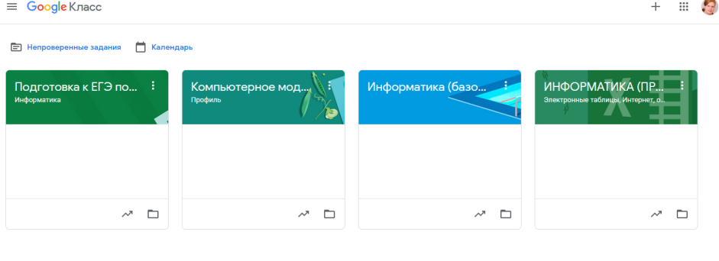
Рисунок 1. Вид дистанционных курсов в Google Classroom.

- Основным элементом системы Google Classroom является лента, на ленте отображаются все события курса: материалы и объявления учителя, выполненные задания учащихся и их комментарии. На курсе учитель имеет возможность прикреплять материал урока в виде видеолекции, презентации, документа MSOffice. Так же на курсе учитель прикрепляет разнообразные задания, и устанавливать сроки их выполнения, можно открыть доступ к заданию как индивидуально каждому учащемуся, так и целой группе.
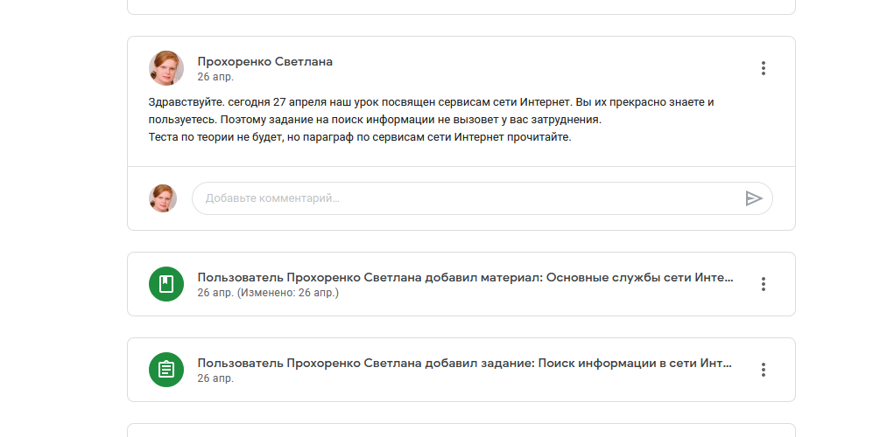
Рисунок 2. Лента дистанционного курса.

- ученики выполняют задания и прикрепляют файлы, ученикам так же доступно общение напрямую как с учителем, так и с одноклассниками. Причем эти сообщения дублируются на электронную почту.
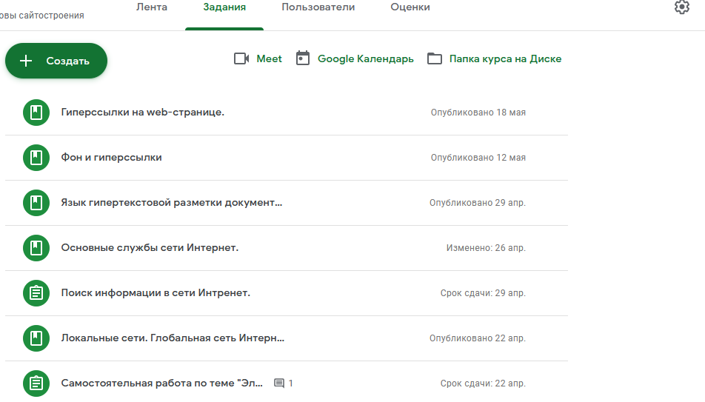
Рисунок 3. Список заданий на дистанционном курсе.

- список выполненных заданий в реальном времени обновляется на панели учителя – он может проверить работу, поставить оценку и оставить комментарий.
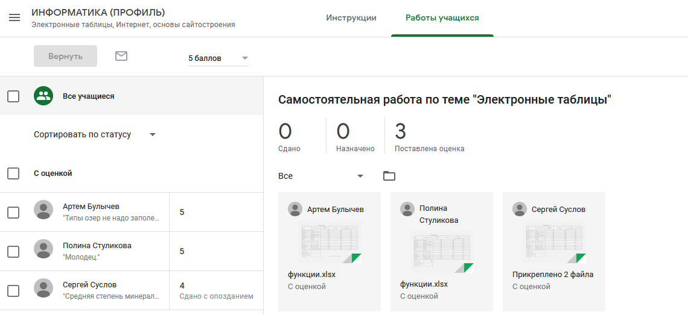
Рисунок 4. Пример выполненных заданий.

Я организовала в системе Google Classroom несколько курсов: «Профильная информатика», «Базовая информатика» для 10-11 классов, а так же специальный курс по подготовке ЕГЭ. Из опыта работы могу сказать, что использование этой системы мне очень помогла при дистанционном обучении, особенно в старшей школе. Весь материал собран в одном месте, учащийся в любое время могут вернуться к ранее изученным темам, и осуществляется обратная связь.
Одним из самых важный вопросов, возникшим в процессе дистанционного обучения, стала проблема проведения онлайн уроков, так как общение учителя и ученика, даже в удаленном режиме, чрезвычайно важно. Существуют сервисы, предоставляющие такие возможности, например, Zoom. Но этот сервис имеет ряд недостатков. Это и ограниченное бесплатное время и «выбрасывание» участников из урока.
Компания Google включила в Google Apps сервис видеоконференций Google Meet. Я активно использовала этот сервис для организации он-лайн уроков со своими учениками.
Какие преимущества есть у этого сервиса:
- Google Meet интегрирован в пакет Google Аpps, а значит имеет связь со всеми продуктами этого пакета (почта, календарь), а главное он встроен в систему дистанционного обучения Google Classroom.
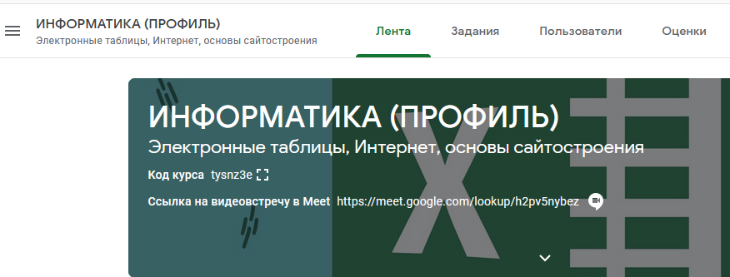
Рисунок 5. Вид ссылки на видеоконференцию Google Meet.

Это позволяет учащимся не устанавливать никаких приложений, а сразу из дистанционного курса заходить на видеовстречу. Так же приглашение на он-лайн урок учитель может прислать на электронную почту или сделать заметку в Google календаре.
- сервис Google Meet обладает большим набором инструментов для проведения он-лайн уроков: демонстрация компьютера учителя и учащегося, показ презентаций, объяснение с демонстрацией выполнения того или иного задания. Во время урока можно обмениваться сообщениями в чате, так же видеовстречу можно записать, для дальнейшего использования.
Учитель может приглашать учащихся на видеоурок, управлять микрофонами и камерами учащихся и удалять учеников с урока. Все материалы, использованные на видеоуроке сразу прикрепляются в дистанционном курсе и учащийся еще раз может с ними поработать.
Таким образом, сервисы пакета Google Apps помогли мне организовать дистанционное обучение. Плюсом использования этого пакета является то, что все сервисы взаимосвязаны между собой и используются в комплексе. Материал дистанционного курса сразу попадает на Googleдиск, приглашение на он-лайн урок приходит на Googleпочту и все события отображаются в Googleкалендаре. Что очень удобно как для учителя, так и для ученика. Надеюсь мой опыт вам поможет и откроет новые возможности для освоения дистанционных технологий. Такие технологии как дополнительные, можно применять и при традиционном очном обучении.

Литература:
- Асмолов, А.Г., 2010. Российская школа и новые информационные технологии: взгляд в следующее десятилетие. Москва: Федеральный институт развития образования, pp: 72.
- 7 основных проблем дистанционного обучения/ Электронный ресурс.. Date Views 15.05.2022 год www.disshelp.ru/blog/7-osnovnyh-problem-sovremennogo-distantsionnogo-obucheniya/.
- Система дистанционного обучения Google Classroom. Date Views 2020-2022 год www.classroom.google.com/.
- Сервис видеоконференций. Date Views 2021-2022 год www. meet.google.com/.

